BAB 4 DESAIN SISTEM

Pada Bab 4 membahas tentang implementasi basis data, relasi setiap *entity*, serta *structure* dari tiap entity dengan basis data MySQL. Selain itu, pembahasan desain alur kerja serta desain tampilan desain android dijelaskan dalam bab ini.

# Desain basis data

Desain basis data digunakan sebagai cetak biru implementasi dengan menggunakan DBMS. Desain yang akan digunakan dalam sistem ini adalah ERD(*Entity Relationship Design*). Atribut serta tipe data yang dipakai dalam database akan dijelaskan pada implementasi basis data.

# Pembuatan ERD

ERD merupakan kumpulan informasi yang disimpan (data) di mana bisa didapatkan untuk melakukan pengolahan data. ERD lebih dikenal sebagai Entity Relationship Diagram yaitu antar informasi atau disebut model untuk menyusun sebuah database agar dapat menggambarkan data yang memiliki relasi. Dalam membuat sistem ini terdapat dua belas tabel yang dimana ada dua table yang tidak berelasi sedangkan sisanya berelasi satu sama lain. Table tersebut terdiri dari profile, gallery, berita, peta_wilayah, jabatan, role, dinas, agenda, perintah, pengaduan, kategori_pengaduan, dan rakyat.

.

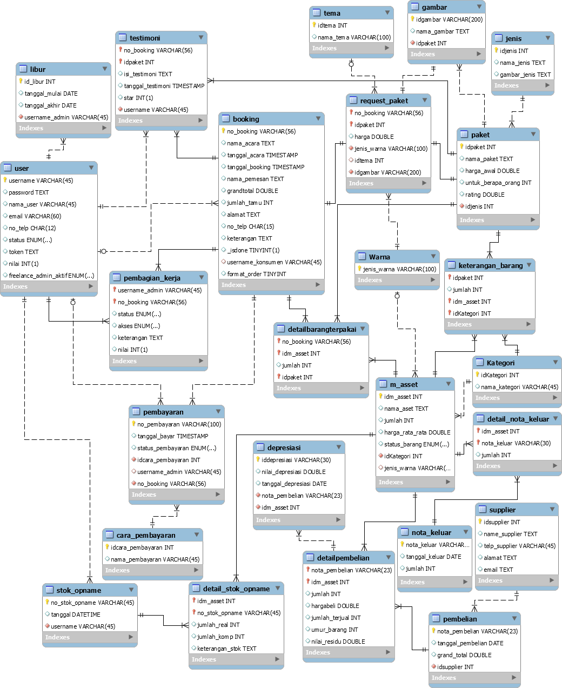

# Gambar 4.1 Gambar ERD Database

# Kamus Data

Kamus data ditunjukkan untuk menjelaskan atribut-atribut disetiap *entity* yang digunakan dalam pembuatan sistem ini. Kamus data yang akan dibuat berupa tabel yang terdiri dari nama atribut, tipe data dan deskripsi dari setiap atribut. Atribut yang dijabarkan disini berupa atribut yang khusus. Sedangkan untuk atribut yang umum, penjelasan tipe data dan nama atribut dapat dilihat pada *ERD*.

* + - * *Entity* rakyat

Pada tabel 4.1 menunjukkan kamus data dari *entity* rakyat yang digunakan dalam ERD. Atribut dari *entity* rakyat yaitu id, *name*, alamat, jenis_kelamin, no_telp, email, *email_verified_at*, *remember_token*, *created_*at, serta *updated_at*.

# Tabel 4.1 rakyat

|  |  |  |
| --- | --- | --- |
| Nama Atribut | Tipe Data | Deskripsi |
| name | String | Field ini berisi data nama dari rakyat. |
| alamat | String | Field ini berisi data alamat dari rakyat. |
| jenis_kelamin | Enum(L,P) | Field ini berisi data jenis kelamin dari rakyat. |
| no_telp | String | Field ini berisi data nomor telepon dari rakyat. |
| email | String | Field ini berisi data email dari rakyat. Ini merupakan data untuk login dari rakyat. |
| password | String | Field ini berisi data password dari rakyat. Ini merupakan data untuk login dari rakyat. |
| *email_verified_at* | Timestamp | Field ini berisi tanggal verifikasi email dari rakyat. Field akan otomatis terisi tanggal dan jam. |
| *remember_token* | String | Field ini berisi cookies ketika login berhasil. Field ini masih belum terpakai. |

* + - * + *Entity* pengaduan

Pada tabel 4.2 menunjukkan kamus data dari *entity* pengaduan yang digunakan dalam ERD. Atribut dari *entity* pengaduan yaitu, id, tanggal_pengaduan*,* isi_pengaduan*,* file, gambar, status_pengaduan, judul_pengaduan, tanggal_kejadian, lokasi_pengaduan, jenis_pengaduan, dinas_id, rakyat_id, serta kategori_pengaduan_id.

# Tabel 4.2 pengaduan

|  |  |  |
| --- | --- | --- |
| Nama Atribut | Tipe Data | Deskripsi |
| tanggal_pengaduan | DateTime | Field ini berisi data tanggal pengaduan dari rakyat. Tanggal dan jam diambil ketika rakyat membuat pengaduan. |
| status_pengaduan | Tiny Integer | Field ini berisi data status pengaduan. 0 pending, 1 proses, 2 selesai, 3 tidak di acc. |
| lokasi_pengaduan | String | Field ini berisi data lokasi pengaduan dari rakyat. Diinput secara manual. |
| tanggal_kejadian | Date | Field ini berisi data tanggal kejadian sebenarnya. Data yang disimpan hanya tanggal. |
| jenis_pengaduan | Enum(aspirasi,pengaduan) | Field ini berisi data jenis pengaduan dari rakyat apakah aspirasi atau pengaduan. |
| dinas_id | Integer | Field ini merupakan *foreign key* dari dinas. Disini menunjukkan user dinas siapa yang mengurus pengaduan tersebut. |
| rakyat_id | Integer | Field ini merupakan *foreign key* dari rakyat. Disini menunjukkan user rakyat siapa yang melakukan pengaduan tersebut. |

**Lanjutan tabel 4.2 pengaduan**

|  |  |  |
| --- | --- | --- |
| Nama Atribut | Tipe Data | Deskripsi |
| kategori_pengaduan_id | Integer | Field ini merupakan *foreign key* dari kategori_pengaduan. Disini menunjukkan kategori yang telah diinput dari dinas. |

* + - * *Entity* kategori_pengaduan

Pada tabel 4.3 menunjukkan kamus data dari *entity* kategori_pengaduan yang digunakan dalam ERD. Atribut dari *entity* kategori_pengaduan yaitu id*,* serta nama.

# Tabel 4.3 kategori_pengaduan

|  |  |  |
| --- | --- | --- |
| Nama Atribut | Tipe Data | Deskripsi |
| nama | String | Field ini berisi data nama kategori pengaduan. |

* + - * *Entity* perintah

Pada tabel 4.4 menunjukkan kamus data dari *entity* perintah yang digunakan dalam ERD. Atribut dari *entity* perintah yaitu id*,* no_surat_perintah*,* pesan, tanggal, lokasi, laporan, file, gambar, status, dinas_pembuat, serta dinas_tujuan.

# Tabel 4.4 perintah

|  |  |  |
| --- | --- | --- |
| Nama Atribut | Tipe Data | Deskripsi |
| no_surat_perintah | String | Field ini berisi data nomor surat perintah dari dinas. |
| pesan | String | Field ini berisi data pesan. |

**Lanjutan table 4.4 perintah**

|  |  |  |
| --- | --- | --- |
| Nama Atribut | Tipe Data | Deskripsi |
| tanggal | Date | Field ini berisi data tanggal pembuatan surat dinas*.* |
| lokasi | String | Field ini berisi data lokasi. Input secara manual. |
| file | String | Field ini berisi data nama file yang tersimpan di server. |
| gambar | String | Field ini berisi data nama gambar yang tersimpan di server. |
| status | Tiny Integer | Field ini berisi data status. 0: Pending, 1: Done, 2: Cancel |
| dinas_pembuat | Integer | Field ini merupakan *foreign key* dari dinas. Disini menunjukkan user dinas siapa yang membuat. |
| dinas_tujuan | Integer | Field ini merupakan *foreign key* dari dinas. Disini menunjukkan user dinas siapa yang dituju. |

* + - * *Entity* dinas

Pada tabel 4.5 menunjukkan kamus data dari *entity* dinas yang digunakan dalam ERD. Atribut dari *entity* dinas yaitu id*, name,* alamat, tanggal_lahir, tempat_lahir, email, password, no_telp, *email_verified_at*, *remember_token*, *created_at*, *updated_at*, jabatan_id, dan role_id.

# Tabel 4.5 dinas

|  |  |  |
| --- | --- | --- |
| Nama Atribut | Tipe Data | Deskripsi |
| name | String | Field ini berisi data nama user dinas*.* |

**Lanjutan tabel 4.5 dinas**

|  |  |  |
| --- | --- | --- |
| Nama Atribut | Tipe Data | Deskripsi |
| tanggal_lahir | Date | Field ini berisi data tanggal lahir. |
| tempat_lahir | String | Field ini berisi data tempat lahir. |
| jabatan_id | Interger | Field ini merupakan *foreign key* dari jabatn. Disini menunjukkan jabatan dari user dinas. |
| role_id | Interger | Field ini merupakan *foreign key* dari role. Disini menunjukkan role user dinas. |

* + - * *Entity* role

Pada tabel 4.6 menunjukkan kamus data dari *entity* role yang digunakan dalam ERD. Atribut dari *entity* role yaitu, id, nama_role.

# Tabel 4.6 role

|  |  |  |
| --- | --- | --- |
| Nama Atribut | Tipe Data | Deskripsi |
| nama_role | String | Field ini berisi data nama role. |

* + - * + *Entity* jabatan

Pada tabel 4.7 menunjukkan kamus data dari *entity* jabatan yang digunakan dalam ERD. Atribut dari *entity* jenis yaitu id*,* nama_jabatan.

# Tabel 4.7 jabatan

|  |  |  |
| --- | --- | --- |
| Nama Atribut | Tipe Data | Deskripsi |
| nama_jabatan | String | Field ini berisi data nama jabatan. |

* + - * *Entity* peta_wilayah

Pada tabel 4.8 menunjukkan kamus data dari *entity* peta_wilayahyang digunakan dalam ERD. Atribut dari *entity* peta_wilayahyaitu id*,* file*,* gambar, daerah, serta dinas_id.

# Tabel 4.8 peta_wilayah

|  |  |  |
| --- | --- | --- |
| Nama Atribut | Tipe Data | Deskripsi |
| file | String | Field ini berisi data nama file dari peta wilayah. |
| daerah | String | Field ini berisi data daerah. Diinput secara manual |
| dinas_id | Integer | Field ini merupakan *foreign key* dari  dinas yang berisi dinas yang upload file tersebut. |

* + - * *Entity* berita

Pada tabel 4.9 menunjukkan kamus data dari *entity* beritayang digunakan dalam ERD. Atribut dari *entity* beritayaitu id*,* tanggal_berita*,* tanggal_muat, judul_berita, isi_berita, gambar_berita, serta dinas_id.

# Tabel 4.9 berita

|  |  |  |
| --- | --- | --- |
| Nama Atribut | Tipe Data | Deskripsi |
| tanggal_berita | Date | Field ini berisi data tanggal berita. |
| tanggal_muat | Date | Field ini berisi data tanggal muat berita ke web. |

**Lanjutan tabel 4.9 berita**

|  |  |  |
| --- | --- | --- |
| Nama Atribut | Tipe Data | Deskripsi |
| dinas_id | Date | Field ini merupakan *foreign key* dari  dinas yang berisi dinas yang upload berita. |

* + - * *Entity* gallery

Pada tabel 4.10 menunjukkan kamus data dari *entity* galleryyang digunakan dalam ERD. Atribut dari *entity* galleryyaitu id*,* file*, title*, serta keterangan.

# Tabel 4.10 gallery

|  |  |  |
| --- | --- | --- |
| Nama Atribut | Tipe Data | Deskripsi |
| file | String | Field ini berisi data nama file dari gambar. |
| *title* | String | Field ini berisi data nama file dari gambar. |
| keterangan | String | Field ini berisi data keterangan file dari gambar. |

* + - * *Entity profile*

Pada tabel 4.11 menunjukkan kamus data dari *entity profile* yang digunakan dalam ERD. Atribut dari *entity profile* yaitu informasi_pu*,* visi*,* misi, struktur_organisasi, tugas_pokok, fungsi, *created_at*, serta *updated_at*.

# Tabel 4.11 profile

|  |  |  |
| --- | --- | --- |
| Nama Atribut | Tipe Data | Deskripsi |
| informasi_pu | Tinyint | Field ini berisi data informasi pu dari dinas. |
| visi | String | Field ini berisi data visi dari dinas. |
| misi | String | Field ini berisi data misi dari dinas. |
| struktur_organisasi | String | Field ini berisi data struktur organisasi dari dinas. |
| tugas_pokok | String | Field ini berisi data tugas pokok dari dinas. |
| fungsi | String | Field ini berisi data fungsi dari dinas. |

* + - * *Entity* agenda

Pada tabel 4.12 menunjukkan kamus data dari *entity* agendayang digunakan dalam ERD. Atribut dari *entity* agendayaitu id*,* nama_event*,* tanggal_mulai, tanggal_akhir, jam, isi_event, tempat_event, serta dinas_id.

# Tabel 4.12 agenda

|  |  |  |
| --- | --- | --- |
| Nama Atribut | Tipe Data | Deskripsi |
| tanggal_mulai | Date | Field ini berisi data tanggal mulai agenda yang dibuat. |
| tanggal_akhir | Date | Field ini berisi data tanggal akhir agenda yang dibuat. |
| jam | Time | Field ini berisi data jam mulai agenda yang dibuat. |

**Lanjutan tabel 4.12 agenda**

|  |  |  |
| --- | --- | --- |
| Nama Atribut | Tipe Data | Deskripsi |
| dinas_id | Integer | Field ini merupakan *foreign key* dari  dinas yang berisi dinas yang upload agenda tersebut. |

# Desain proses

Desain proses yang digunakan adalah BPMN (*Business Process Model and Notation*) adalah representasi proses bisnis dalam suatu organisasi. Tujuan dari pembuatan ini adalah untuk memberikan notasi proses bisnis yang mudah dipahami oleh penguna user. Berikut penjelasan desain proses.

# BPMN proses login

Pada proses ini, rakyat akan login agar bisa dapat masuk ke dalam proses pengaduan. Rakyat akan memasukkan email dan password yang telah di *register* ke web. Untuk bagian dinas, harus login terlebih dahulu sebelum masuk ke dalam web. Desain proses login dapat dilihat pada gambar 4.2.

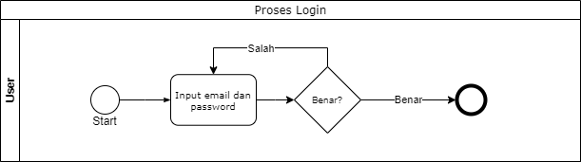**Gambar 4.2. BPMN proses login**

# BPMN proses pengaduan

Pada proses ini ketika rakyat sudah login, maka akan masuk ke dalam proses pengaduan. Rakyat dapat menginput pengaduan atau aspirasi sesuai dengan tampilan di web pengaduan. Setelah selesai input, maka admin akan mendapatkan email notifikasi. Disini dinas sendiri dapat melihat pengaduan atau aspirasi dari rakyat. Bila pengaduan itu belum ditindak, maka selesai. Sedangkan bila sudah ditindak, maka dinas dapat merubah status tersebut dan akan mengirimkan notifikasi ke rakyat terkait pengaduan yang telah dibuat. Desain proses pengaduan dapat dilihat pada gambar 4.3.

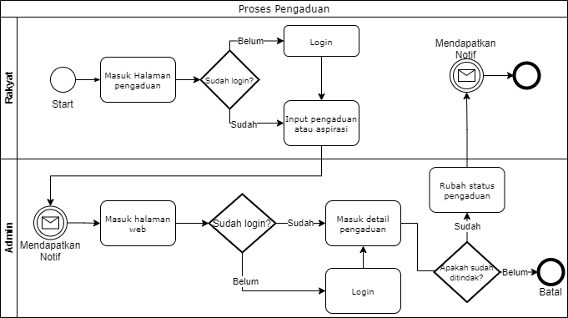

**Gambar 4.3. BPMN proses pengaduan**

# BPMN proses profil perusahaan

Pada proses ini ketika dinas sudah login ke dalam web dinas, maka dinas sendiri bisa merubah tampilan profile perusahaan di web dinas. Tampilan dari halaman edit profile sendiri akan memunculkan inputan dan ketika dinas ingin melakukan perubahan, maka dinas dapat merubah data tersebut dengan menginput sesuai dengan keinginan dari dinas dan akan merubah tampilan depan secara dinamis. Desain proses profil perusahaan dapat dilihat pada gambar 4.4.

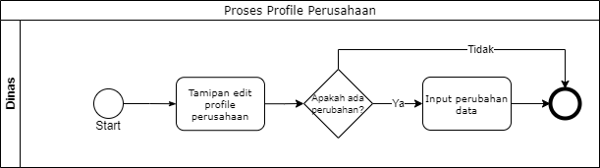

**Gambar 4.4. BPMN proses profil perusahaan**

# BPMN proses berita

Pada proses ini ketika dinas sudah login ke dalam web dinas, maka dinas sendiri bisa membuat berita untuk ditampilkan di halaman depan. Tampilan dari halaman berita ketika ingin menambahkan berita, maka dinas dapat menginput berita lalu selesai dan akan ditampilkan di halaman depan. Desain proses profil perusahaan dapat dilihat pada gambar 4.5.

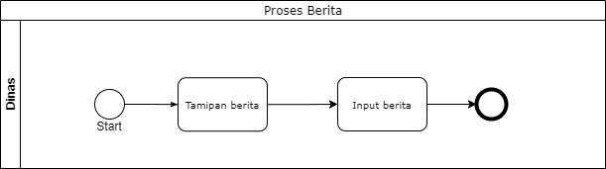

**Gambar 4.5. BPMN proses berita**

# BPMN proses surat perintah

Pada proses ini ketika dinas sudah login ke dalam web dinas, maka dinas dapat mengirimkan surat perintah ke dinas lain. Petugas dinas akan input surat perintah untuk memberikan penugasan kepada petugas dinas yang lain dan dari dinas yang dikirimkan penugasan akan mendapatkan notifikasi email. Desain proses profil perusahaan dapat dilihat pada gambar 4.6.

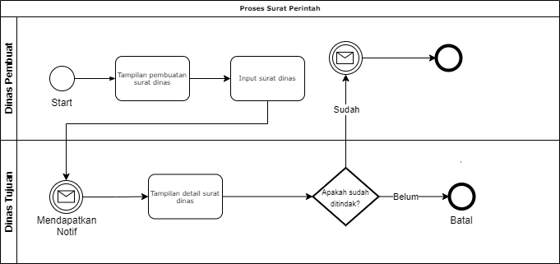

**Gambar 4.6. BPMN proses surat perintah**

* 1. **Desain *Mockup***

Desain *mockup* adalah sebuah gambaran dari suatu produk yang akan di visualkan secara desain. Pada bab ini akan berisi tampilan kasar dari setiap halaman yang terdapat di dalam sistem ini. Berikut adalah tampilan desain dari 2 hak akses yaitu rakyat, dan dinas.

# Rakyat

* + - * Tampilan *login*

Tampilan ini berisi logo, *input* emaildan password, *button login*, *button register*, serta *forgot password*. Bila email atau password salah maka akan memunculkan pesan. Tampilan ini juga terdapat di hak akses admin. Tampilan dari halaman *login* dapat dilihat pada gambar 4.7.

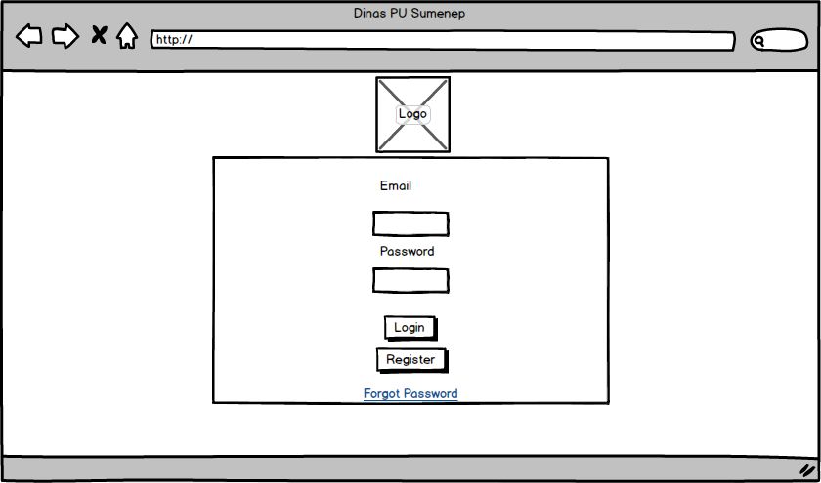

# Gambar 4.7. Tampilan *login*

* + - * Tampilan register

Tampilan ini berisi logo, input email, password, nama, alamat, jenis kelamin, no telepon, dan *button* register. Tampilan ini digunakan untuk register user rakyat. Tampilan dari halaman registerdapat dilihat pada gambar 4.8.

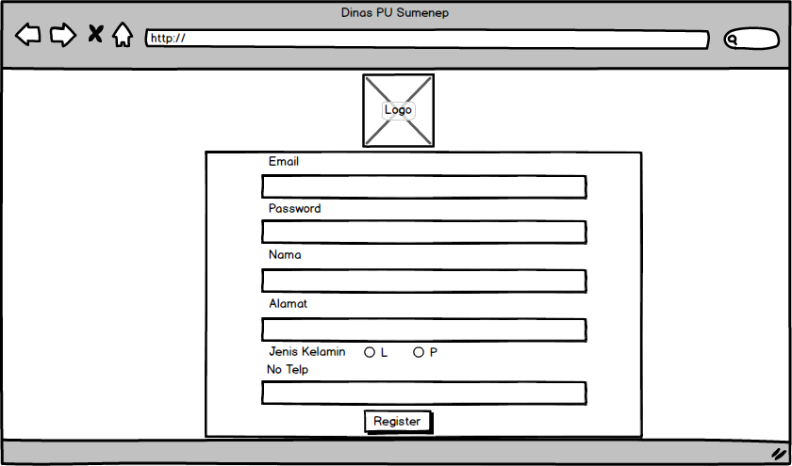

# Gambar 4.8. Tampilan register

* + - * Tampilan peta wilayah

Tampilan ini berisi image atau file yang telah di *upload* oleh dinas. Tampilan ini akan berbentuk list nama, gambar atau file dan tanggal *upload*. Tampilan dari peta wilayah dapat dilihat pada gambar 4.9.

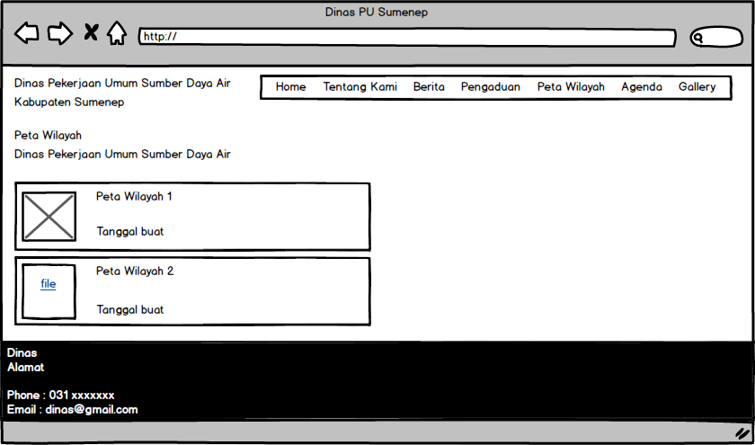

# Gambar 4.9 Tampilan peta wilayah

* + - * Tampilan agenda

Tampilan agenda ini akan berisi semua list agenda dan list agenda terkini. Tampilan ini untuk menunjukkan semua agenda yang akan diadakan di dinas PU Sumenep. Tampilan dari agenda dapat dilihat pada gambar 4.10.

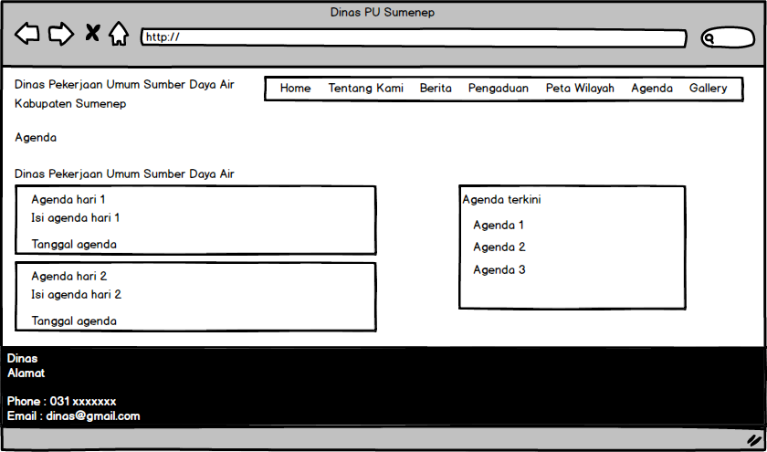

# Gambar 4.10. Tampilan agenda

* + - * Tampilan berita

Tampilan ini akan akan berisi semua *list* berita dan *list* berita terkini. Tampilan ini untuk menunjukkan semua berita yang telah dibuat oleh dinas PU Sumenep. Tampilan dari berita dapat dilihat pada gambar 4.11.

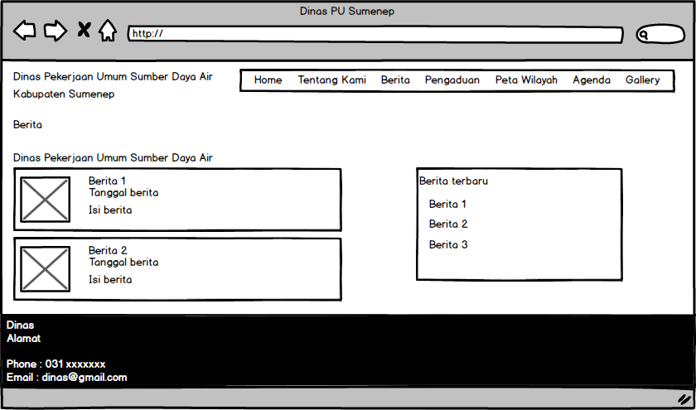

# Gambar 4.11. Tampilan berita

* + - * Tampilan *gallery*

Tampilan ini berisi label *gallery*, tabview,dan *file* (foto atau video). Tampilan ini untuk menunjukkan gambar atau video dokumentasi dari dinas PU Sumenep. Tampilan dari *gallery* dapat dilihat pada gambar 4.12.

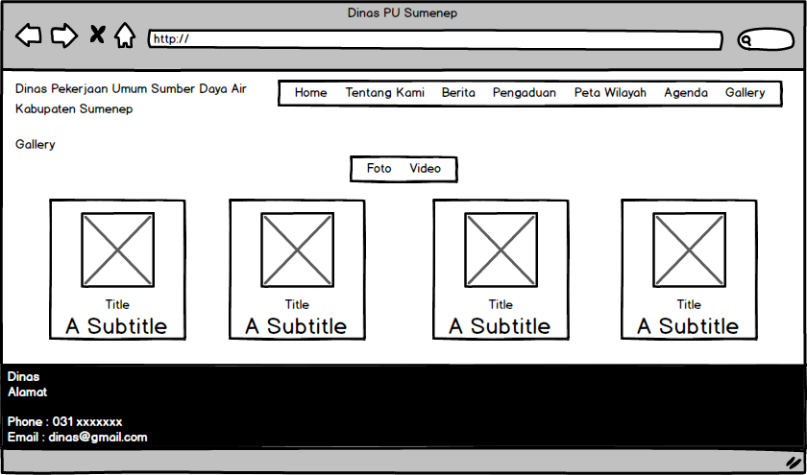

# Gambar 4.12. Tampilan *gallery*

* + - * Tampilan pengaduan

Tampilan ini berisi label pengaduan, *list* pengaduandan *button* tambah pengaduan. Tampilan ini untuk menunjukkan informasi pengaduan atau aspirasi dari rakyat yang telah dikirim ke dinas PU Sumenep. Tampilan dari pengaduan dapat dilihat pada gambar 4.13.

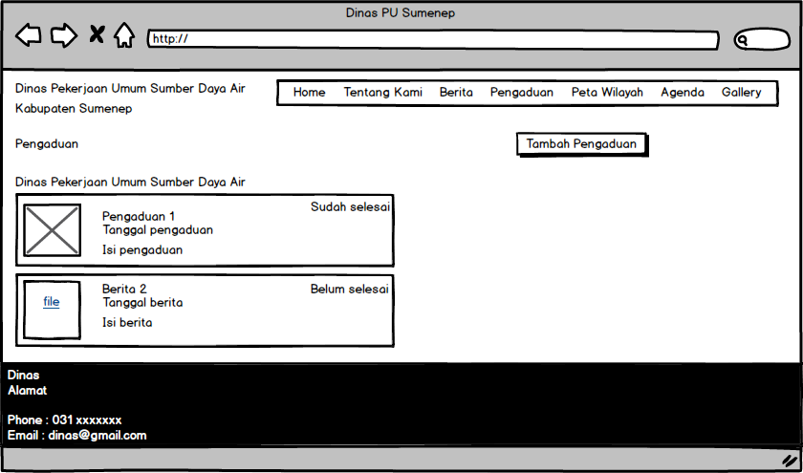

# Gambar 4.13 Tampilan pengaduan

* + - * Tampilan pengaduan add

Tampilan ini berisi logo, form seperti *radiobutton* pengaduan atau aspirasi, input judul, isi laporan, tanggal, lokasi, kategori laporan, button *upload file*, dan button register. Tampilan ini untuk mengisi form terkait pengaduan atau aspirasi rakyat ke dinas PU Sumenep. Tampilan dari pengaduan *add* dapat dilihat pada gambar 4.14.

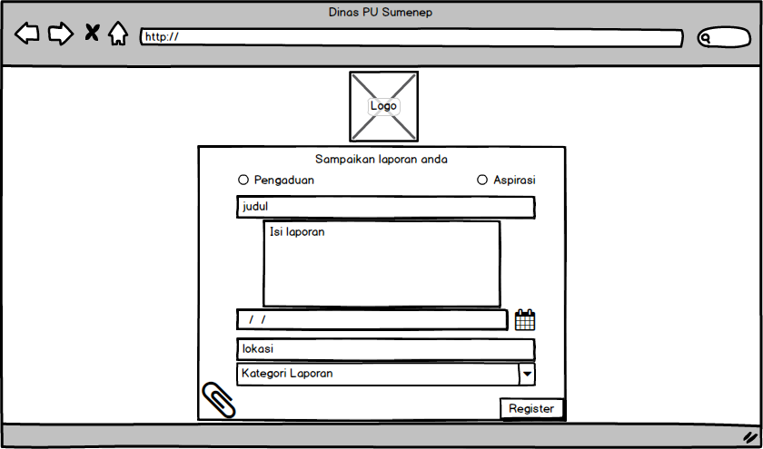

# Gambar 4.14. Tampilan pengaduan *add*

# Dinas

* Tampilan register

Tampilan ini berisi input email, password, nama, alamat, no telepon, tempat lahir, tanggal lahir, jabatan. *role* dan *button* register. Tampilan ini digunakan untuk register user dinas. Tampilan dari halaman register dapat dilihat pada gambar 4.15.

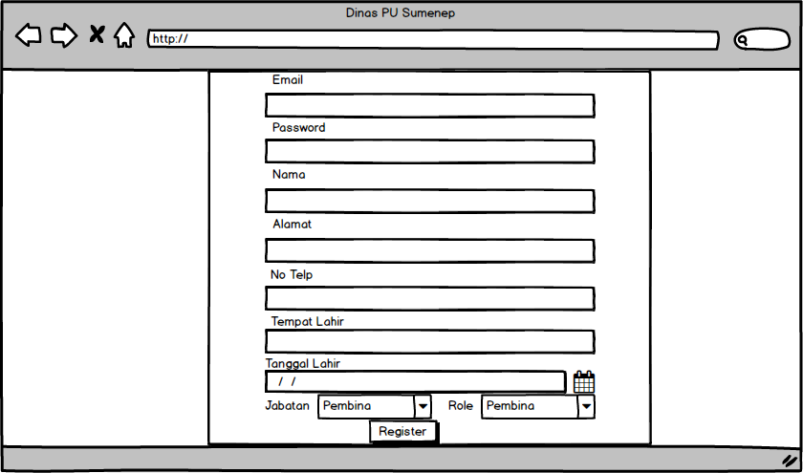

# Gambar 4.15. Tampilan register

* Tampilan berita

Tampilan ini berisi tabel, dan button add. Tampilan ini digunakan untuk membuat berita yang akan ditampilkan di web rakyat. Tampilan dari halaman berita dapat dilihat pada gambar 4.16.

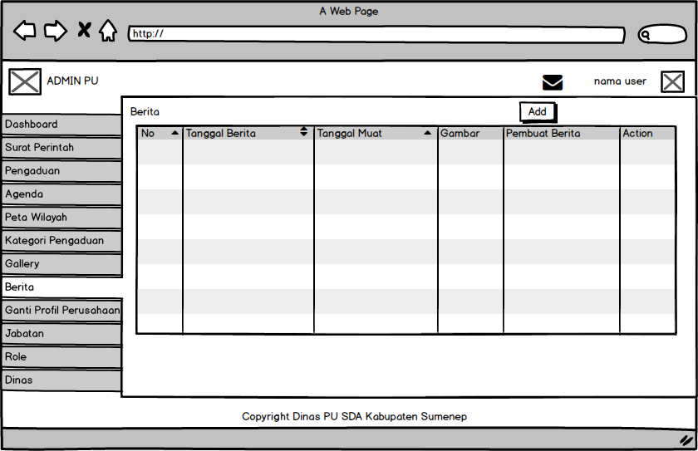

# Gambar 4.16. Tampilan berita

Tampilan dari *add* berita sendiri terdiri dari input judul berita, tanggal berita, isi berita, *button* *choose image* dan *button save*. Data yang telah diinput dihalaman ini akan disimpan di dalam database. Tampilan dari *edit* sama seperti ketika akan melakukan *add* berita. Tampilan *add* berita dapat dilihat pada gambar 4.17.

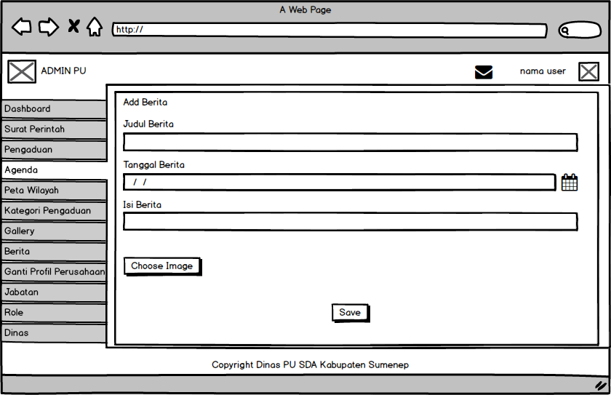

# Gambar 4.17. Tampilan *add* berita

Lalu untuk tampilan *show* terdiri dari list label. Tampilan ini akan memunculkan detail berita yang sudah dibuat. Tampilan *show* berita dapat dilihat pada gambar 4.18.

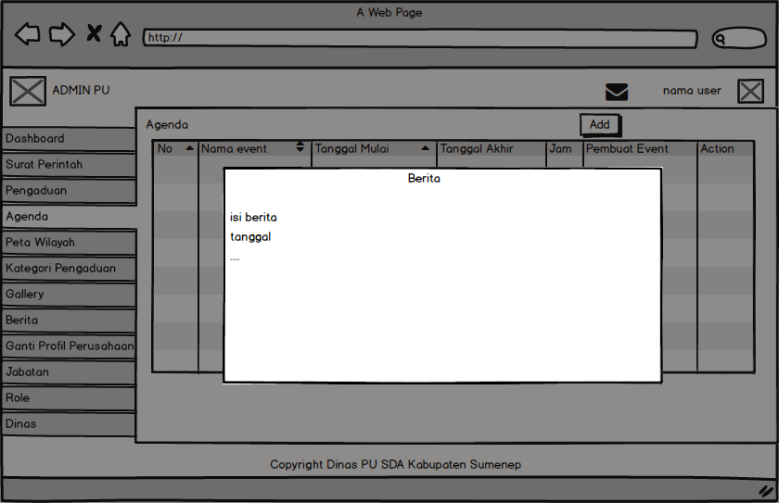

# Gambar 4.18. Tampilan *show* berita

* Tampilan *change company profile*

Tampilan ini berisi input informasi pu, visi, misi, fungsi, tugas pokok, *button* *choose image* dan *button* *save*. Tampilan ini digunakan untuk merubah tampilan profil perusahaan di halaman web rakyat. Tampilan dari halaman *change company profile* dapat dilihat pada gambar 4.19.

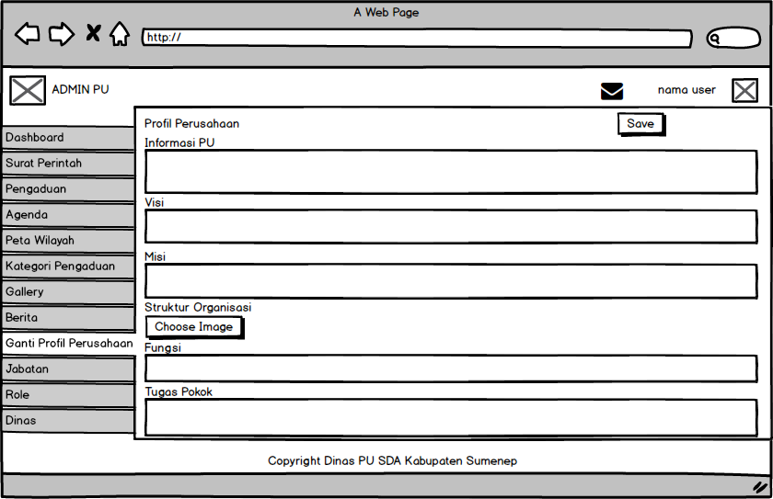

# Gambar 4.19. Tampilan *change company profile*

* Tampilan surat perintah

Tampilan ini berisi tabel surat perintah, dan *button* *add*. Tampilan ini digunakan untuk menampilkan list surat perintah yang telah dibuat. Tampilan dari halaman surat perintah dapat dilihat pada gambar 4.20.

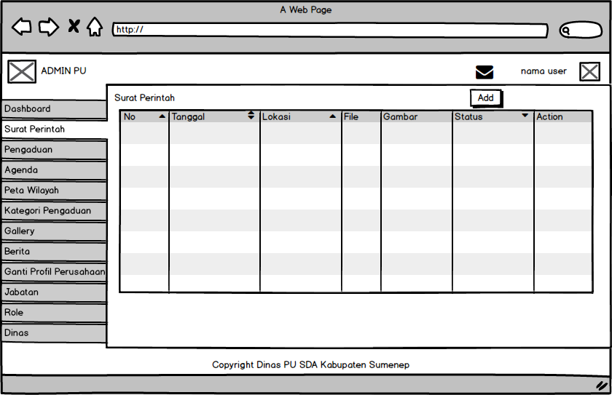

# Gambar 4.20. Tampilan surat perintah

Lalu untuk tampilan dari *add* surat perintah terdiri dari input nomor surat perintah, tanggal surat perintah, pesan, laporan, *status*, *button* *choose file*, *button choose image*, dan *button save*. Tampilan ini digunakan untuk membuat perintah ke dinas yang lain. Tampilan dari *add* surat perintah dapat dilhat pada gambar 4.21.

# Gambar 4.21. Tampilan *add* surat perintah

Lalu untuk tampilan dari *edit* surat perintah terdiri dari input nomor surat perintah, tanggal surat perintah, pesan, laporan, *status*, *button* *choose file*, *button choose image*, dan *button save*. Tampilan ini digunakan untuk merubah pesan, laporan, file, gambar, dan status dari perintah yang telah dibuat. Tampilan dari *add* surat perintah dapat dilhat pada gambar 4.22.

# Gambar 4.22. Tampilan *edit* surat perintah

Lalu untuk tampilan dari *delete* surat perintah terdiri dari label keterangan, *button* *yes*, dan *button no*. Tampilan ini digunakan untuk menghapus perintah yang telah dibuat. Tampilan dari *delete* surat perintah dapat dilhat pada gambar 4.23.

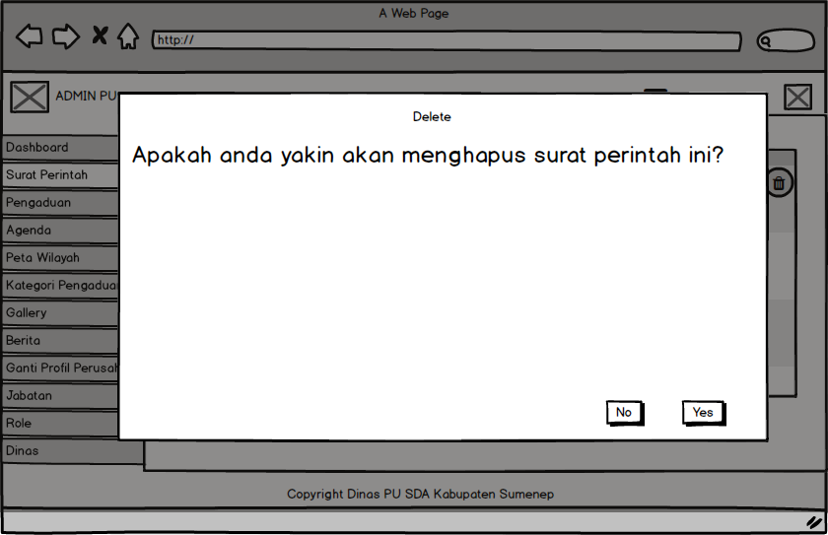

# Gambar 4.23. Tampilan *delete* surat perintah

* Tampilan *show* peta wilayah

Tampilan ini hanya terdiri peta. Tampilan ini digunakan untuk melihat file peta wilayah yang telah dibuat. Tampilan ini juga berlaku untuk halaman rakyat. Tampilan dari *show* surat perintah dapat dilhat pada gambar 4.24.

* Tampilan *add* peta wilayah

Tampilan ini berisi label, *button choose file, button choose image* dan *button* *save*. Tampilan ini digunakan untuk menambahkan file atau gambar peta wilayah yang telah dibuat oleh dinas. Tampilan dari halaman *add* peta wilayah dapat dilihat pada gambar 4.25.

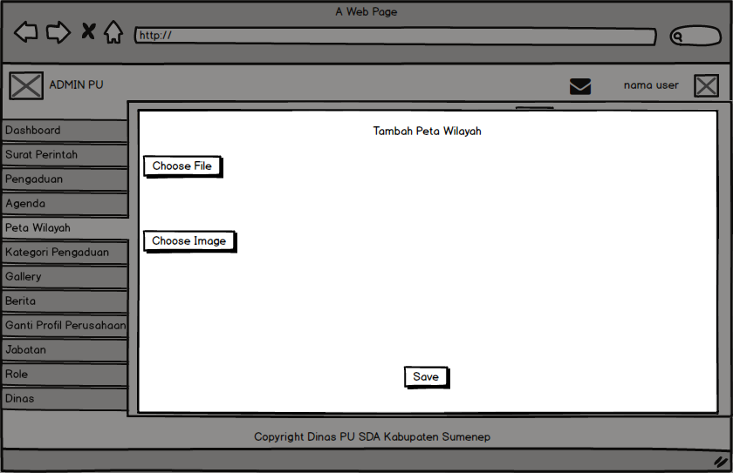

# Gambar 4.25. Tampilan *add* peta wilayah

* Tampilan *show* pengaduan

Tampilan ini berisi label judul pengaduan, *list detail* pengaduan, combobox status, dan *button* *save*. Tampilan ini digunakan dinas untuk merubah status pengaduan dari rakyat. Bila aspirasi, maka hanya akan menampilkan *list detail pengaduan*. Tampilan dari halaman *show* pengaduan dapat dilihat pada gambar 4.26.

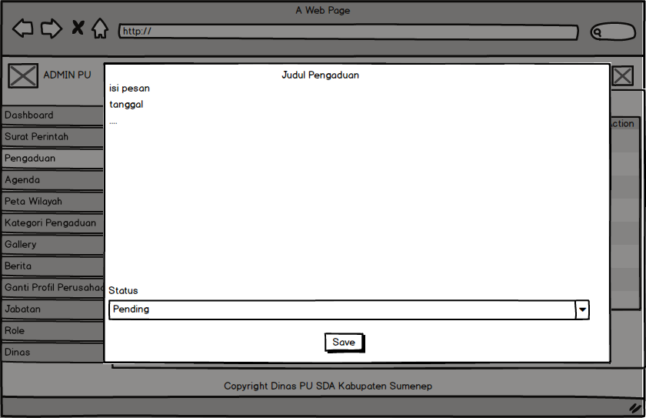

# Gambar 4.26. Tampilan *show* pengaduan

* Tampilan agenda

Tampilan ini berisi tabel agenda,dan *button* *add*. Tampilan ini digunakan untuk melihat semua list agenda yang dibuat oleh dinas. Tampilan dari halaman agenda dapat dilihat pada gambar 4.27.

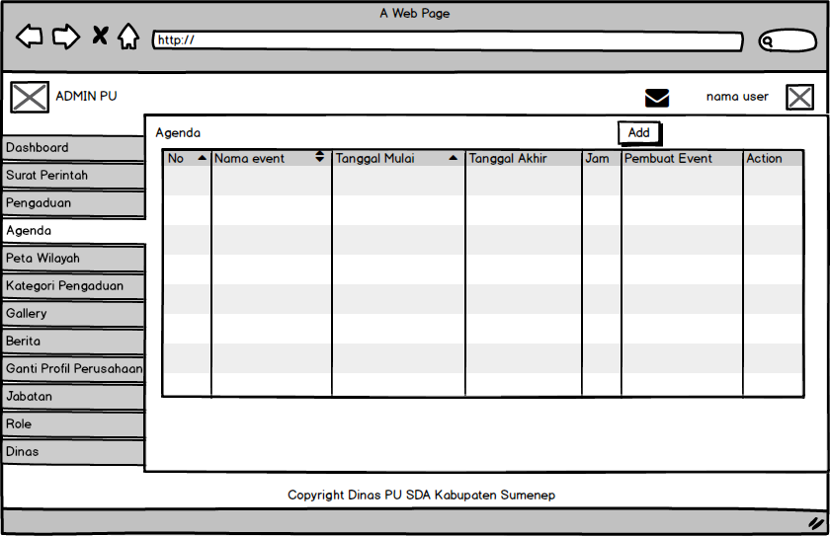

# Gambar 4.27. Tampilan agenda

* Tampilan *add* agenda

Tampilan ini berisi input nama event, tanggal mulai, tanggal akhir, jam, isi event, tempat event,dan *button* *save*. Tampilan ini digunakan untuk menambahkan agenda yang dibuat oleh dinas. Tampilan dari halaman *add* agenda dapat dilihat pada gambar 4.28.

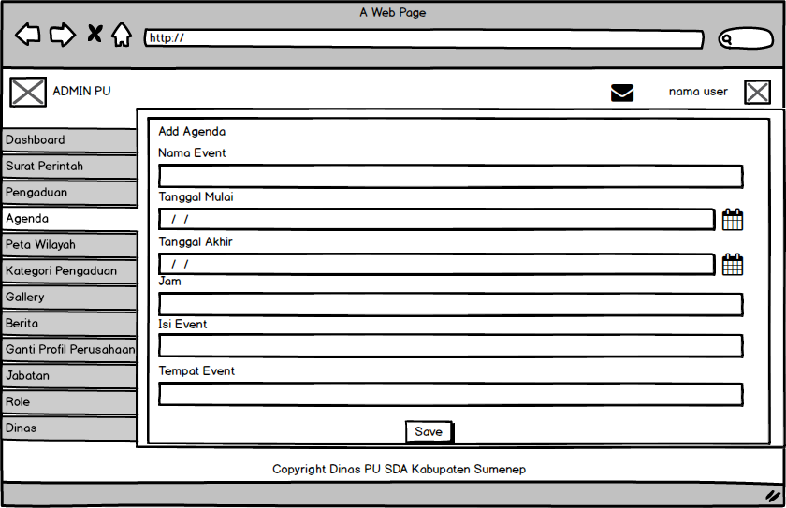

# Gambar 4.28. Tampilan pembayaran di admin